# МИНИCTEPCTBO НАУКИ И ВЫСШЕГО ОБРАЗОВАНИЯ РОССИЙСКОЙ ФЕДЕРАЦИИ

**Федеральное государственное автономное образовательное учреждение высшего образования**

# «СЕВЕРО-КАВКАЗСКИЙ ФЕДЕРАЛЬНЫЙ УНИВЕРСИТЕТ»

**Кафедра инфокоммуникаций**

# Основы кроссплатформенного программирования Отчет по лабораторной работе №2.13

**Модули и пакеты в языке Python**

|  |
| --- |
| Выполнил студент группы ИТС-б-о-21-1 (2) |
| Якупов Э.А « »_ 20 г. |
| Подпись студента |
| Работа защищена « » 20 г. |
| Проверил к.т.н., доцент Кафедры инфокоммуникаций Воронкин Р.А.  (подпись) |

Ставрополь 2022

**Цель работы:** приобретение навыков по работе с модулями и пакетами языка программирования Python версии 3.x.

**Ссылка на репозиторий -** https://github.com/Wh1sky666/2.laba7

# Ход работы:

**Индивидуальное задание 1. 9 вариант.** Выполнить индивидуальное задание лабораторной работы 2.11, оформив все функции программы в виде отдельного модуля. Разработанный модуль должен быть подключен в основную программу с помощью одного из вариантов команды import. Номер варианта уточнить у преподавателя.

Используя замыкания функций, объявите внутреннюю функцию, которая преобразует строку из списка целых чисел, записанных через пробел, либо в список, либо в кортеж. Тип коллекции определяется параметром type внешней функции. Если type = 'list', то используется список, иначе – кортеж. Далее, на вход программы поступает две строки: первая – это значение для параметра type; вторая – список целых чисел, записанных через пробел. С помощью реализованного замыкания преобразовать эту строку в соответствующую коллекцию. Результат работы замыкания выведите на экран.

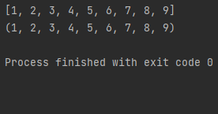

Рисунок 1. Результат выполнения программы.

**Индивидуальное задание 2.** Выполнить индивидуальное задание лабораторной работы 2.8, оформив все классы программы в виде отдельного пакета. Разработанный пакет должен быть подключен в основную программу

с помощью одного из вариантов команды import . Настроить соответствующим образом переменную all в файле init .py пакета. Номер варианта уточнить у преподавателя.

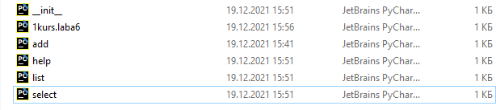

Рисунок 2. Созданный пакет.

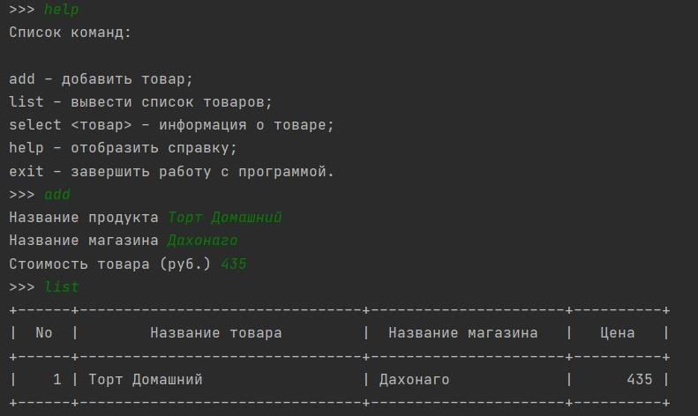

Рисунок 3. Работоспособности программы.

# Контрольные вопросы:

1. Что является модулем языка Python?

Под модулем в Python понимается файл с расширением .py. Модули предназначены для того, чтобы в них хранить часто используемые функции, классы, константы и т. п. Можно условно разделить модули и программы: программы предназначены для непосредственного запуска, а модули для импортирования их в другие программы.

1. Какие существуют способы подключения модулей в языке Python?

Самый простой способ импортировать модуль в Python это воспользоваться конструкцией: import имя_модуля. За один раз можно импортировать сразу несколько модулей, для этого их нужно перечислить через запятую после слова import: import имя_модуля1, имя_модуля2.

Для того, чтобы не указывать каждый раз имя модуля делайте импорт через конструкцию from ... import... Для импортирования нескольких функций из модуля, можно перечислить их имена через запятую.

1. Что является пакетом языка Python?

Пакет в Python – это каталог, включающий в себя другие каталоги и модули, но при этом дополнительно содержащий файл init .py . Пакеты используются для формирования пространства имен, что позволяет работать с модулями через указание уровня вложенности (через точку).

1. Каково назначение файла init .py ?

Файл init .py предназначен для выполнения действий по

инициализации пакета, создания пространства имен для каталога и реализации поведения инструкций from * (то есть from ... import *), когда они используются для импортирования каталогов: Инициализация пакета.

1. Каково назначение переменной all файла init .py ?

Чтобы определить, что будет импортироваться из каталога инструкцией from *. Список all в файлах init .py представляет собой список имен субмодулей, которые должны импортироваться, когда в инструкции from * указывается имя пакета (каталога).

**Вывод:** в ходе лабораторной работы были приобретены навыки по работе с модулями и пакетами языка программирования Python версии 3.x.